453. В средней части соленоида, содержащего n = 8 витков/см, помещен круговой виток диаметром d=4 см. Плоскость витка расположена под углом φ = 60° к оси соленоида. Определить магнитный поток Ф, пронизывающий виток, если по обмотке соленоида течет ток I=1 А.

n=8см⁻¹  d = 4 см  φ=60°  I=1 А | Известно, что для катушки с проволочной обмоткой магнитное поле внутри 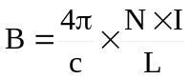, где I – сила тока, 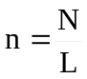 - число витков на единицу длины. Поэтому 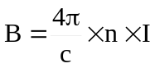.  Тогда магнитный поток, пронизывающий виток, находящийся под углом φ к магнитному полю B, равен 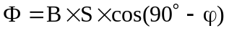, где 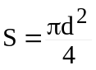. Поэтому 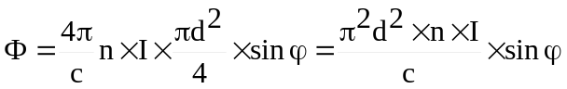. Подставляем числа (переводя одновременно все величины в систему СИ). 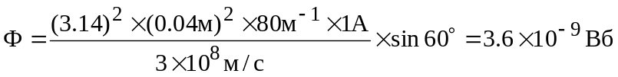.
Ф = ?

